华中科技大学2019～2020学年第一学期
“数理方程与特殊函数”考试试卷(A卷)

考试方式： 闭卷 考试日期: 2020年1月7日 考试时长: 150分钟

院（系）：_____________________ 专业班级：_____________________
学 号：_____________________ 姓 名：_____________________
题号 | 一 | 二 | 三 | 四 | 五 | 六 | 七 | 八 | 总分
分数

一、（本题满分15分）用分离变量法求解定解问题:
分 数
评卷人
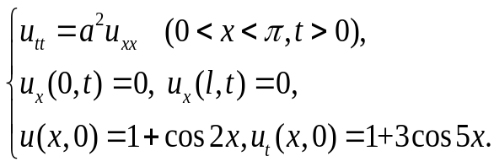

解答内容不得超过装订线



二、（本题满分10分）求解定解问题:
分 数
评卷人
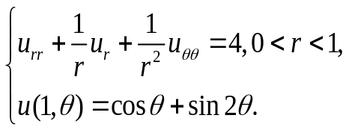

三、（本题满分10分）求解如下具有非齐次边界条件的定解问题:
分 数
评卷人
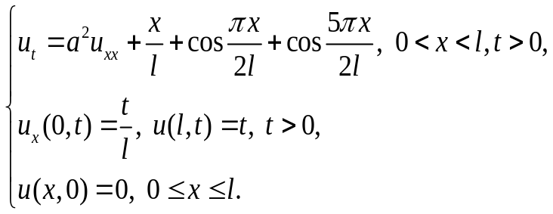

四、（本题满分15分）用行波法求解如下定解问题:
分 数
评卷人
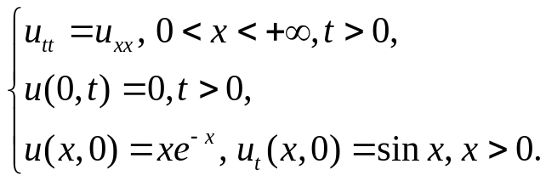

五、（本题满分12分）利用傅里叶变换求解如下定解问题:
分 数
评卷人
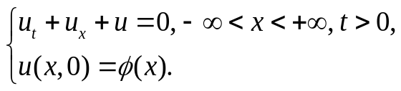
[提示: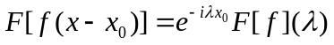]

六、（本题满分13分）用积分变换法求解如下定解问题:
分 数
评卷人
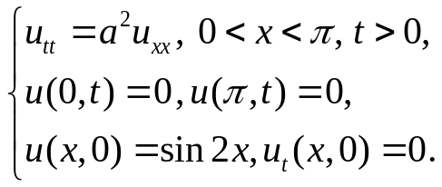
[提示: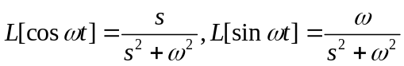]

七、（本题满分12分，其中第一小题4分，第二小题8分）
分 数
评卷人
1. 设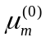是贝塞尔函数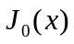的第个正零点，试将函数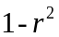在区间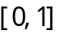上按函数系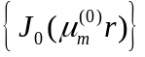展开成傅里叶-贝塞尔级数。
2. 用固有函数法求解如下定解问题:
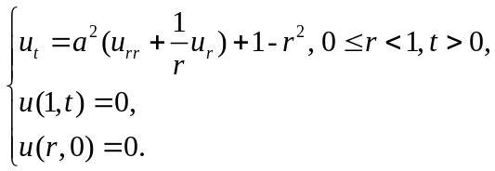

八、（本题满分13分，其中第一小题3分，第二小题5分，第三小题5分）设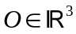为坐标原点，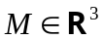，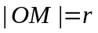。记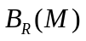为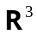中以为球心、以为半径的球。
分 数
评卷人
1. 证明
2.若是上的非负调和函数，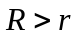，利用调和函数的平均值公式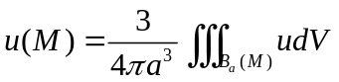证明
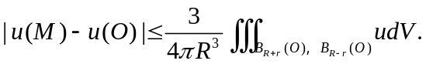
3. 证明上的非负调和函数必为常数。

